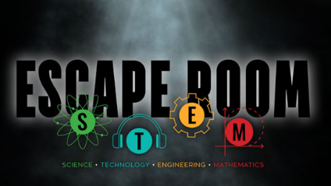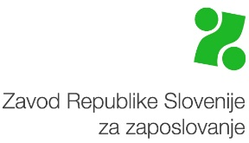
ESCAPE ROOM STEM
V Escape room STEM vabimo učence zaključnih razredov osnovne šole, ki se nahajajo pred izbiro nadaljnjega izobraževanja ali poklica s poudarkom na značilnostih tehničnih poklicev. Gre za inovativno promocijo izobraževanja na področjih znanosti, tehnologije, inženirstva in matematike.
Projekt bo pilotno potekal v sodelovanju s socialnim marketingom Iz principa. Zavod želi z izvedbo sobe pobega šolajoči mladini na zanimiv način približati t. i. področja STEM (Science, Tehnology, Engineering, Mathematics) ter jim omogočiti, da raziščejo svoje talente za poklice s teh področij. V escape roomu bomo mlade na atraktiven način soočali z zabavnimi izzivi s področij znanosti, fizike, kemije, informatike, matematike in drugih naravoslovno-tehničnih ved ter jih tako spodbudili, da se v večji meri odločijo za vedno bolj iskane poklice prihodnosti.
Escape room STEM bo brezplačno potekal od 30. 1. do 3. 2. 2023 na Uradu za delo Ljubljana, Parmova 32 (v 6. nadstropju). Prijavite se kot skupina do 6 udeležencev. Lahko se organizirate v šoli in se prijavite kot šolska ekipa (navedite imena učencev in spremljajočega učitelja ali šolskega svetovalnega delavca), lahko pa s prijavite samostojno kot ekipa devetošolcev (v tem primeru poleg imen in šole navedite še e-naslove vseh udeležencev in njihovih staršev). Prijava je možna na termine od ponedeljka, 30. 1., do petka, 3. 2. 2023, vse dni v tednu ob naslednjih urah:
- 11.00
- 12.30
- 14.30
- 16.00
Prijavite se preko e-pošte escape@izprincipa.si. Prijavite se samo v primeru, da se boste sobe pobega zanesljivo udeležili, saj je interesa za udeležbo veliko. Prijave zbiramo do zasedbe vseh terminov.

